|  |  |  |
| --- | --- | --- |
| **МИНИСТЕРСТВО СОЦИАЛЬНОЙ**  **ЗАЩИТЫ НАСЕЛЕНИЯ**  **РЕСПУБЛИКИ БУРЯТИЯ** |  | **БУРЯАД РЕСПУБЛИКЫН СОЦИАЛЬНА ХАМГААЛГЫН МИНИСТЕРСТВО** |
| **Государственное бюджетное учреждение социального обслуживания**  **«Селенгинский центр социальной помощи семье и детям»**  г. Гусиноозерск  ул. Карла Маркса,11  тел/факс: (8-30145) 42-0-44, 41-4-48;  E-mail: [semiadeti2002@mail.ru](mailto:semiadeti2002@mail.ru) | | | |

«Утверждаю»

Директор ГБУСО

«Селенгинский ЦСПС и Д»

_____________С.М.Киргизова

«___»___________2025 г.

**Совместная деятельность с детьми в кружке «Волшебное тесто».**

**«Вазочка для цветов»**

Выполнила: Василенко Т.В.

Гусиноозерск, 2025 г.

**Тема: «Вазочка для цветов» (**из солёного теста своими руками)

**Цель:** продолжать учить детей моделировать вазочки на основе готовой формы, путем дополнения её различными деталями. Развивать мелкую моторику рук,  творческое воображение.

**Программные задачи**: моделирование вазочек на основе готовой формы, путем дополнения её различными деталями. Развивать мелкую моторику рук,  творческое воображение.

**Предварительная работа**: рассматривание ваз, сбор и засушивание цветов. Подбор бросового материала для основы - мытьё, сушка.

**Материал**: баночки, флаконы, коробки (из-под сока, йогурта и т.д.), природный материал (семена, крупа, орехи и т.д.), цветное тесто, ёмкость с водой, салфетки влажные.

**Ход занятия:**

1. **Организационный момент.**

**Воспитатель**: Ребята, очень красиво, когда цветы украшают нашу жизнь, нашу комнату. А что бы сохранить подольше их красоту  и свежесть я предлагаю изготовить вазы для цветов.

1. **Основная часть.**

**Воспитатель:** перед началом работы, вспомним правила безопасности при работе с соленым тестом.

**Правила ТБ**:

- соблюдайте осторожность при работе со стекой;

- во время работы быть внимательным и не отвлекать других;

- после работы привести рабочее место в порядок.

Итак, приступаем к работе. Этапы работы:

* Покрыть стаканчик тонким слоем теста. Тесто можно раскатать скалкой. Чем тоньше, тем лучше.

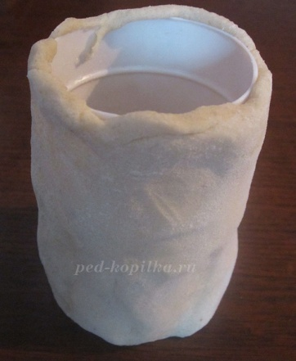

* Замаскировать и сгладить стыки.
* Оформить вазу по своему желанию лепными картинами или узорами из природного материала.

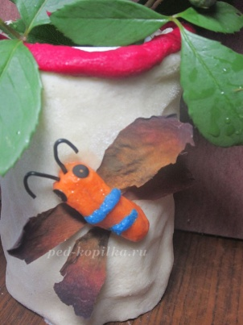 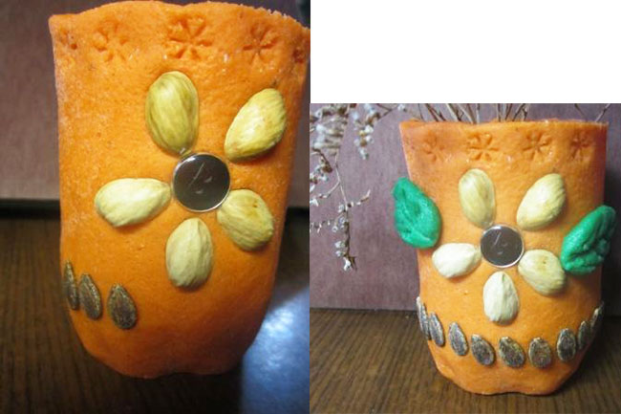

**Пальчиковая гимнастика:**

*Наши алые цветы*

*Распускают лепестки.*

*Ветерок чуть дышит,*

*лепестки колышет.*

*Наши алые цветы*

*Закрывают лепестки.*

*Головой кивают,*

*Крепко засыпают.*

1. **Итог занятия**

- Что сегодня лепили на занятии?

- Чему научились на занятии? (ответы ребят)

- Понравилось ли вам сегодня занятие?

- Что больше всего понравилось на занятии?

- Что не понравилось на занятии?

По окончанию работы в вазы можно выставить живые или засушенные цветы.